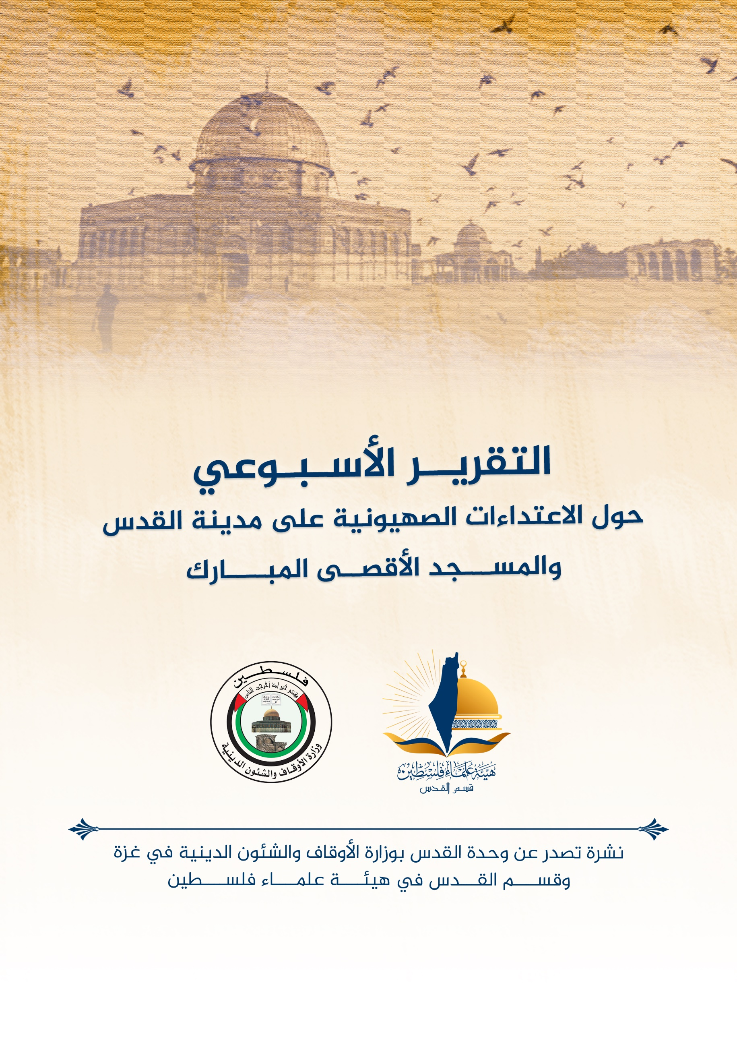
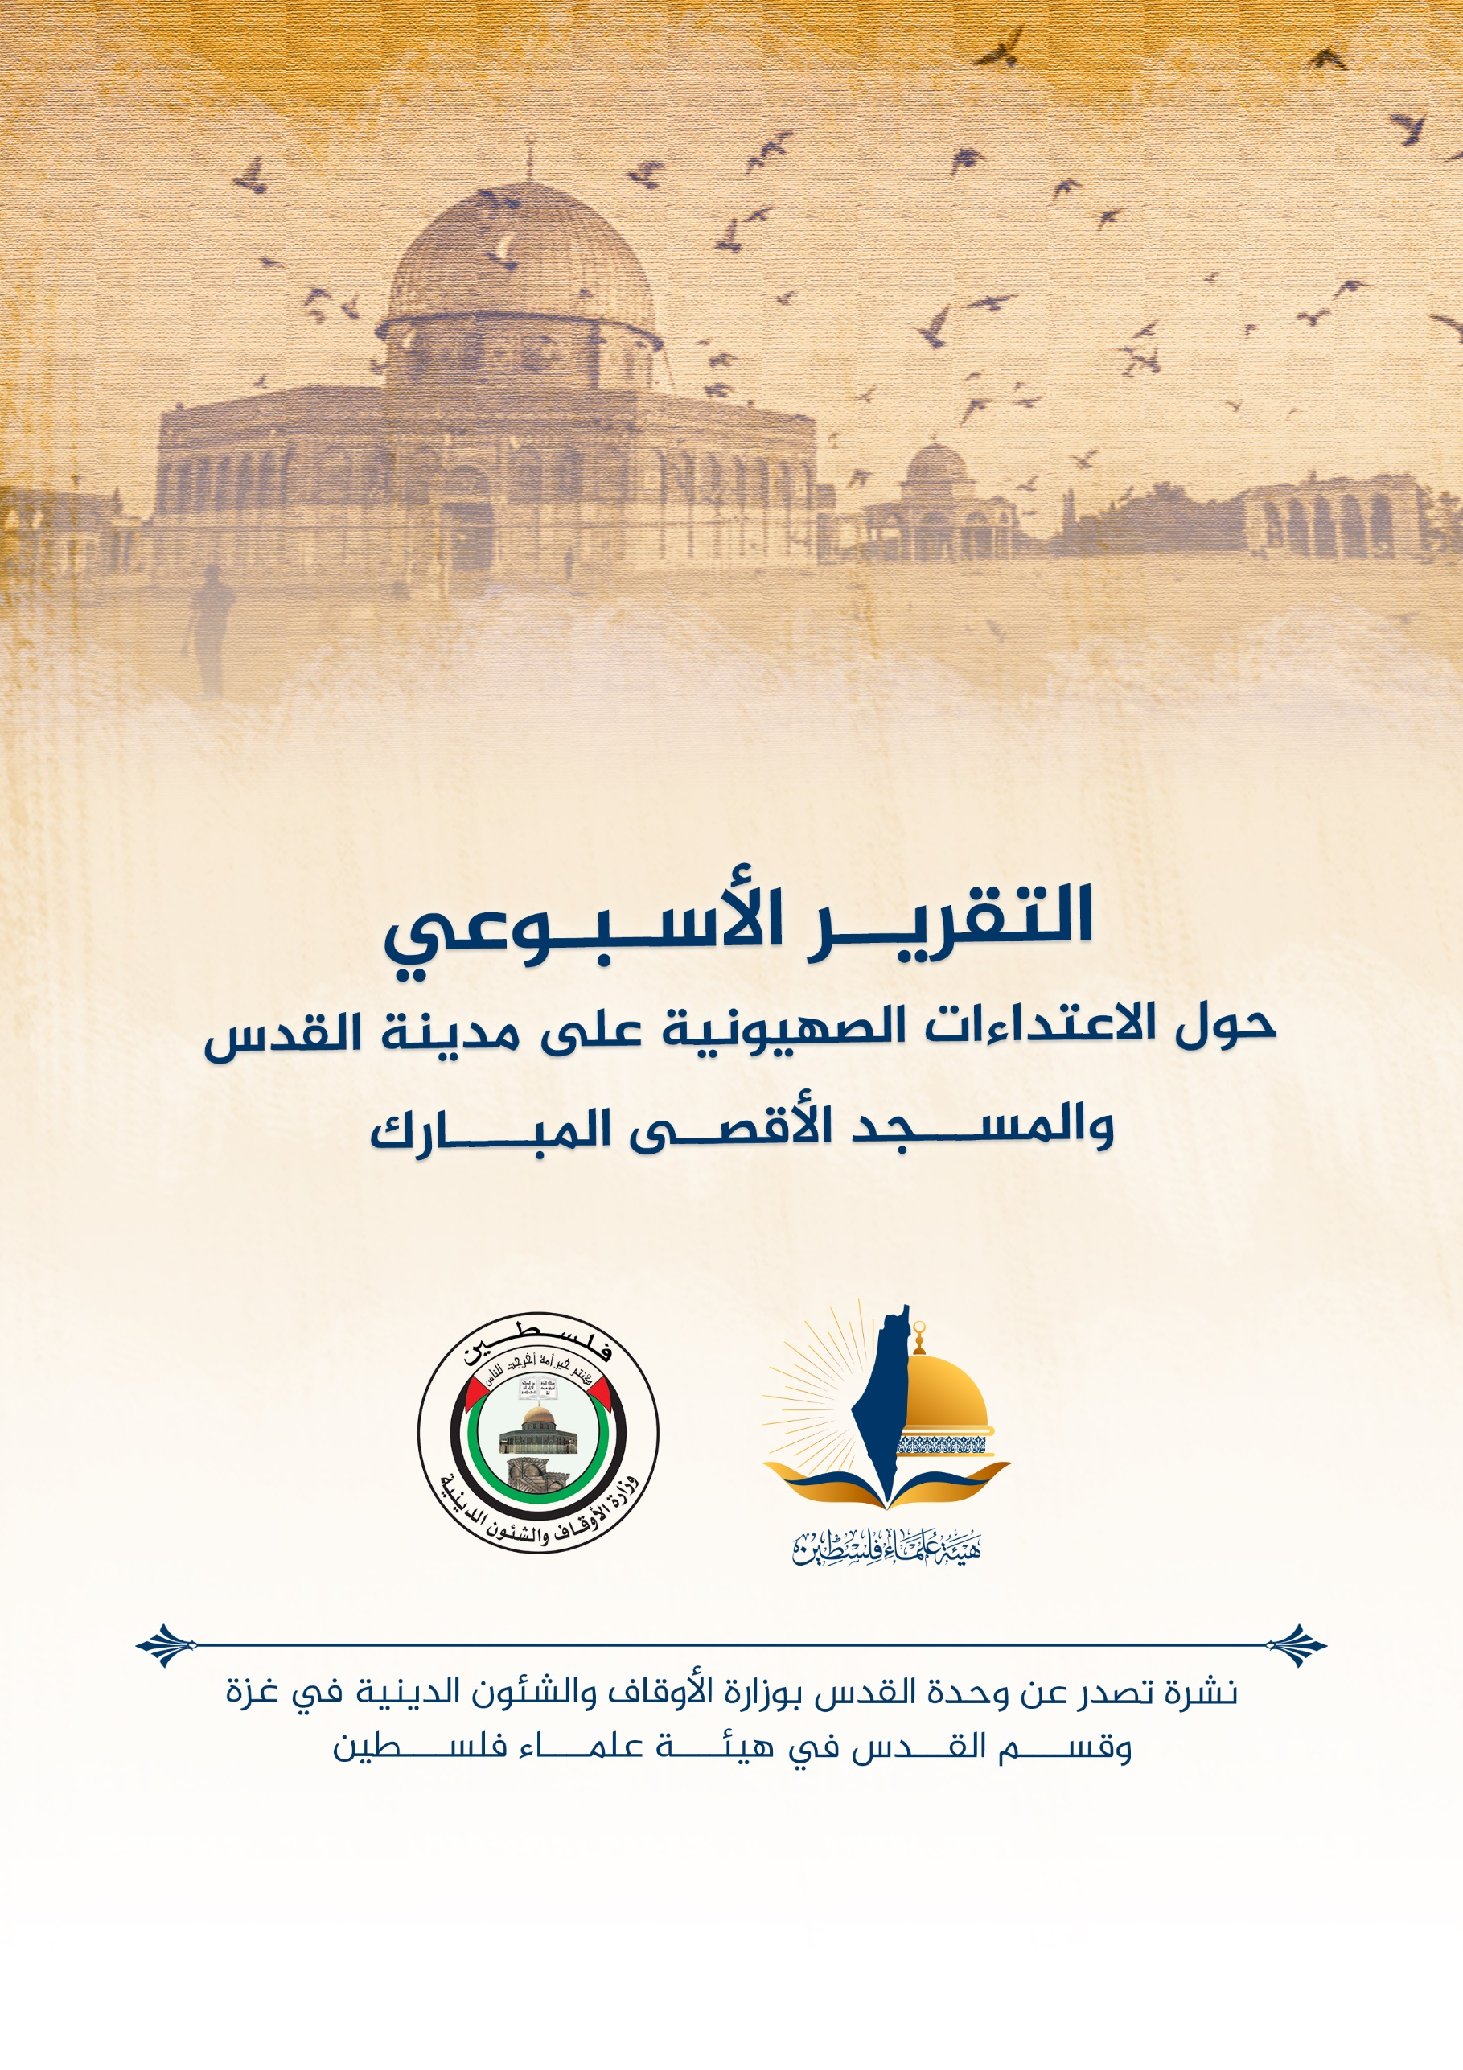
تقرير الأسبوع الثالث من شهر كانون ثاني يناير (1) 2023 م حول الاعتداءات الصهيونية على مدينة القدس والمسجد الأقصى المُبارك
ننقل لكم واقع مدينة القدس والمسجد الأقصى المُبارك، واعتداءات الاحتلال الصهيوني عليه، وذلك على النحو التالي:
الاقتحامات والاعتداءات على المسجد الأقصى المُبارك:
تتابع أذرع الاحتلال الصهيوني (المستوطنون المتطرفون وشرطة الاحتلال) اقتحاماتها شبه اليومية (كل يوم عدا يومي الجمعة والسبت) للمسجد الأقصى المُبارك بحماية قوات مدججة بالسلاح:
- تركز اقتحام المستوطنين على مصليات المسجد الأقصى المُبارك المسقوفة بشكلٍ استفزازي.
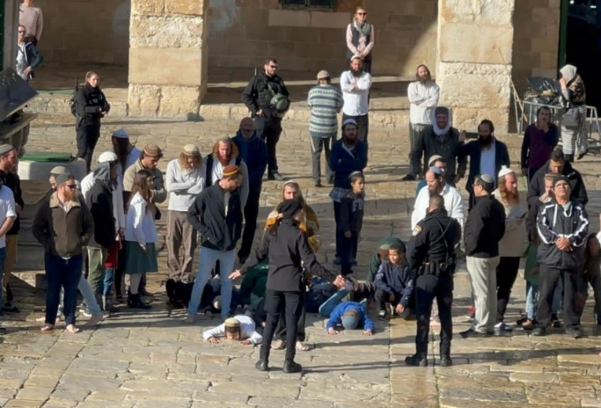
- تشهد اقتحامات المسجد الأقصى المُبارك صلوات يهودية علنية وخاصة قرب مصلى باب الرحمة.
- في 16/1 اقتحم المسجد الأقصى المُبارك 113 مستوطنًا، نفذوا جولاتٍ استفزازية في أرجاء المسجد الأقصى المُبارك بحماية قوات الاحتلال.
- وفي 17/1 اقتحم المسجد الأقصى المُبارك 246 مستوطنًا، وشهد الاقتحام أداء المستوطنين طقوسًا يهودية علنية قرب مصلى باب الرحمة.
- الأربعاء 18/1؛ اقتحم المئات من المستوطنين ونشطاء جماعات "المعبد" المسجد الأقصى المُبارك بحراسة من قوات الاحتلال الإسرائيلي. ومارس المستوطنون العديد من الممارسات الاستفزازية في محيط المسجد الأقصى المُبارك، وابتدأوا الاقتحام من باب المغاربة، وخرجوا من باب السلسلة. وبحسب مصادر مقدسية فقد بلغ مقتحمي المسجد الأقصى المُبارك 154 مستوطناً.
- الخميس 19/1/2023م؛ 197 مستوطناً يقتحمون المسجد الأقصى المُبارك: اقتحم العشرات من المستوطنين المسجد الأقصى المُبارك بحراسة من قوات الاحتلال الإسرائيلي. وبحسب ما ورد من مصادر مقدسية فقد بلغ عدد مقتحمي المسجد الأقصى المُبارك اليوم حوالي 197 مستوطناً.
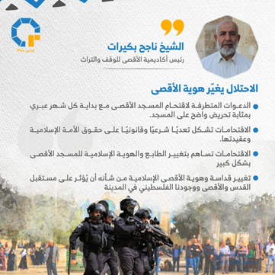
- شهدت الأيام الماضية تطورًا بالغ الخطورة، تمثل في منع قوات الاحتلال المتمركزة أمام أبواب المسجد الأقصى المُبارك السفير الأردني غسان المجالي من الدخول إلى المسجد الأقصى المُبارك من جهة باب الأسباط، واشترطت شرطة الاحتلال على المجالي الحصول على إذن مسبق لزيارة المسجد الأقصى المُبارك، وهو ما رفضه المجالي بشكلٍ قاطع، وأن حصوله على تصريح للدخول إلى المسجد الأقصى المُبارك، تغيير بالوضع القائم، واعتراف بسيطرة الاحتلال وتحكمه بالمسجد الأقصى المُبارك وأبوابه. وعلى أثر المنع استدعت وزارة الخارجية الأردنية سفير الاحتلال في عمّان إلى مقر الوزارة، وسلمته احتجاجًا شديد اللهجة.
- اعتدى مستوطنون على جدران دير القديس جيمس الأرمني في البلدة القديمة بالقدس من خلال كتابة شعارات وعبارات عنصرية، تضمنت هذه العبارات دعوة إلى قتل العرب وطرد المسيحيين من المدينة المحتلة. وهو ما دفع اللجنة العليا لشؤون الكنائس في القدس المحتلة إلى إدانة هذا الانتهاك.
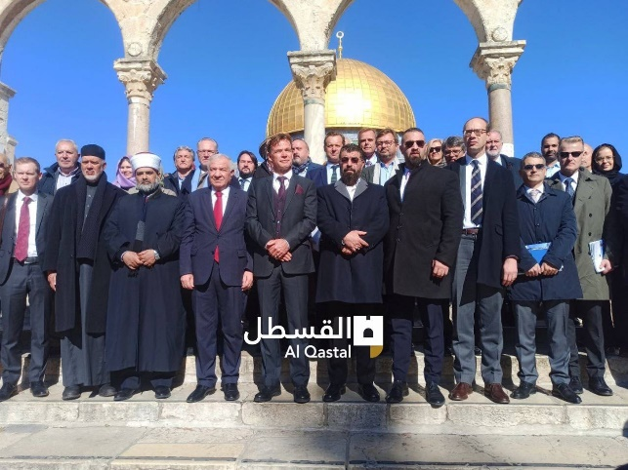
- الأحد 22/1؛ اقتحم 145 من المستوطنين ونشطاء جماعات "المعبد" المسجد الأقصى المُبارك بحراسة من قوات الاحتلال الإسرائيلي. وواصلت شرطة الاحتلال المتمركزة على أبواب المسجد الأقصى المُبارك فرض قيودها على دخول المصلين الفلسطينيين الوافدين من القدس والداخل المحتل للمسجد، ودققت في هوياتهم الشخصية، واحتجزت بعضها عند بواباته الخارجية.
- أعلن اتحاد "منظمات الهيكل" المزعوم عن اقتحام مركزي للمسجد الأقصى المُبارك مع بدابة "شهر شباط العبري"، الذي يوافق 23 كانون الثاني/ يناير الجاري. وأضافت "جماعات الهيكل" بداية كل شهر عبري، ضمن خطتها واقتحاماتها المركزية للمسجد الأقصى المُبارك، بهدف تكثيف الاقتحامات، وخلق مواسم جديدة لتهويد المسجد الأقصى المُبارك. ويتعرض المسجد الأقصى المُبارك يوميًا عدا الجمعة والسبت، لسلسلة اقتحامات من المستوطنين، ضمن محاولات الاحتلال لتقسيمه زمانيًا ومكانيًا.
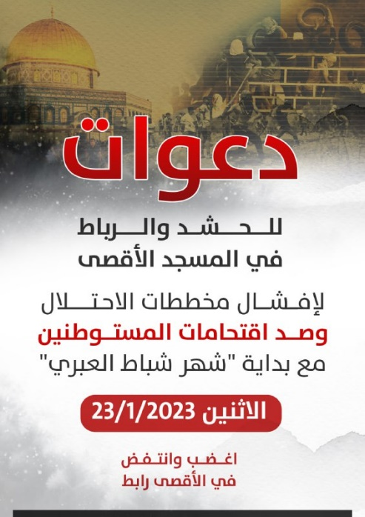
- وصباح اليوم الإثنين وأثناء إعداد هذا التقرير تزايدت دعوات المستوطنين لاقتحام مركزي للمسجد: حيث أعلن اتحاد "منظمات الهيكل" المزعوم عن اقتحام مركزي للمسجد الأقصى المُبارك مع بدابة "شهر شباط العبري"، الذي يوافق 23 كانون الثاني/ يناير الجاري. وأضافت "جماعات الهيكل" بداية كل شهر عبري، ضمن خطتها واقتحاماتها المركزية للمسجد الأقصى المُبارك، بهدف تكثيف الاقتحامات، وخلق مواسم جديدة لتهويد المسجد الأقصى المُبارك. ومنذ تشكيل حكومة بنيامين نتنياهو اليمينة المتطرفة، و"جماعات الهيكل" لا تتوقف عن مطالبها ومخططاتها بشأن المسجد الأقصى المُبارك، سواء عبر تمديد ساعات الاقتحامات، أو السماح بكامل الصلوات والطقوس التوراتية في المسجد الأقصى المُبارك، أو فتح باب الاقتحامات أيام الجمعة والسبت، ومحاولاتها لإدخال "قربان الفصح" للمسجد. وهذا اليوم اقتحم عشرات المستوطنين المتطرفين، المسجد الأقصى المُبارك، من باب المغاربة، بحماية مشددة من شرطة الاحتلال الإسرائيلي. ونشرت شرطة الاحتلال منذ الصباح وحداتها الخاصة في باحات المسجد الأقصى المُبارك، وعند أبوابه، لتأمين الحماية لاقتحامات المستوطنين، وسط قيود مشددة فرضتها على دخول الفلسطينيين للمسجد.
- دعا الباحث المقدسي جمال عمرو للحشد والرباط في المسجد الأقصى المُبارك، لإفشال مخططات الاحتلال وصد اقتحامات المستوطنين المقررة اليوم مع بداية "شهر شباط العبري". وقال: "أيها المرابطون في المسجد الأقصى المُبارك عن قرب أو حتى عن بعد، أيها المبعدون عن المسجد الأقصى المُبارك، أيها الصامدون على أرض فلسطين وخارجها، كلكم اليوم مطالبون بتسجيل موقف تاريخي في مواجهة الباطل وحشوده". وأكد أن هذه الحشود الاستيطانية المجرمة تدنس المسجد الأقصى المُبارك باقتحامه يوميًا ضمن أهداف استراتيجية خطيرة وبعيدة المدى، وتخطط لنهاية المسجد الأقصى المُبارك بهدمه وإقامة "الهيكل" المزعوم.
الهدم والتهويد:
على صعيد الهدم تتابع سلطات الاحتلال مجزرة هدم منازل الفلسطينيين ومنشآتهم:
- ففي 16/1 هدمت جرافات الاحتلال 15 محلًا تجاريًا في بلدة حزما شمال شرق القدس المحتلة، بذريعة البناء من دون ترخيص، ومنعت أصحاب المحال وأهالي المنطقة من الاقتراب حتى انتهت عملية الهدم.
- وفي 17/1 هدمت جرافات بلدية الاحتلال بناية قيد الإنشاء في بلدة بيت صفافا.
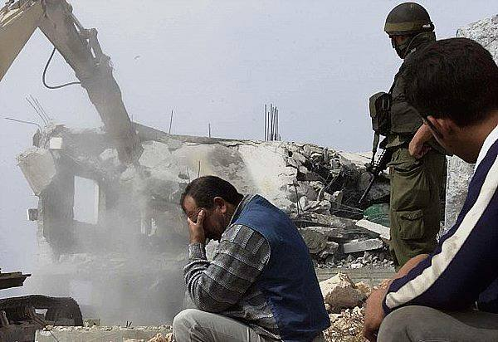
- الجمعة 20/1 أجبرت سلطات الاحتلال الإسرائيلي، مواطناً مقدسياً على هدم منزله قسرياً في البلدة القديمة بالقدس المحتلة. وأفادت مصادر محلية أنّ سلطات الاحتلال أجبرت المواطن مهران الديسي على هدم منزله الواقع قرب باب المغاربة في القدس المحتلة قسريًا. وخلال الأيام التي سبقت هذا اليوم، دمرت قوات الاحتلال منزلين و16 منشأة في القدس المحتلة، ضمن عمليات التطهير العرقي التي تنفذها ضد الفلسطينيين.
- خلال العام الماضي، نفذت قوات الاحتلال 306 عمليات هدم وتجريف في القدس المحتلة، منها 160 عملية هدم بآليات وطواقم الاحتلال، و98 عملية هدم قسريًا، وفق التقرير السنوي لمحافظة القدس.
- التهديد بهدم وإخلاء التجمع الفلسطيني البدوي قرية الخان الأحمر: يُخطط أعضاء كنيست من حزب "الليكود" اليميني "الإسرائيلي" لتنفيذ جولة في قرية الخان الأحمر البدوية شرقي القدس المحتلة، يوم الاثنين23/1 بهدف الضغط على رئيس حكومتهم "بنيامين" نتنياهو للعمل على إخلائها وهدمها. ومن المتوقع أن تُنفذ حكومة الاحتلال قرار هدم وإخلاء التجمع البدوي خلال الفترة القريبة المقبلة، بعد أن وافقت المحكمة الإسرائيلية العليا بناءً على طلب من منظمة "ريغافيم" الاستيطانية، التي يرأسها رئيس "حزب الصهيونية الدينية"، وزير المالية يتسلئيل سموتريتش. وبحسب موقع "واي نت" العبري، فإنّ هذه الزيارة ستتم قبل تقديم رد حكومة الاحتلال، أمام محكمته العليا على قضية إخلاء القرية من عدمه في الأول من شباط/ فبراير المقبل.
- الأحد 22/1؛ الاحتلال يجبر المقدسي حسين قنبر على هدم منزله "قسرياً": أجبرت سلطات الاحتلال الإسرائيلي عائلة حسين قنبر المقدسية في حي دير السنة، ببلدة جبل المكبر، جنوب القدس. وتذرعت سلطات الاحتلال بأنّ المنزل قد بُني "بدون ترخيص" لإصدار قرار هدمه، فيما أوضح حسين قنبر، صاحب المنزل، بأنّ منزله مبنيٌ منذ العام 2016، وتمكن خلال السنوات الماضية من تجميد قرار الهدم، ودفع الغرامات المالية التي فرضتها بلدية الاحتلال عليه، حتى أصدرت الأخيرة قرار الهدم النهائي الشهر الجاري بذريعة "عدم الترخيص".
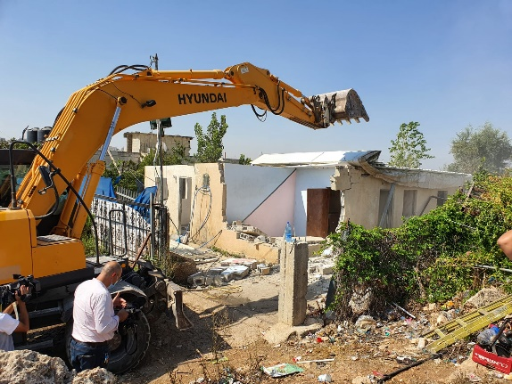
- هدد رئيس وزراء الاحتلال بنيامين نتنياهو بمنع البناء الفلسطيني في المناطق المصنفة C بالضفة الغربية المحتلة. وقال نتنياهو في تغريدة له على "تويتر" إن حكومته هدمت قرابة 30 مبنى فلسطيني في تلك المناطق منذ بداية العام 2023. وهدد قائلاً: "لقد انتهى زمن البناء العشوائي الفلسطيني في الضفة وفرض الوقائع على الأرض". في حين تأتي التغريدة بعد مشادات كلامية دارت بينه وبين وزير الأمن القومي "ايتمار بن غفير" في جلسة الحكومة الأسبوعية أمس الأحد، وذلك على خلفية إخلاء بؤرة استيطانية جرى تشييدها حديثاً قرب رام الله.
استيطان وتجريف أراض تمهيداً للاستيلاء عليها:
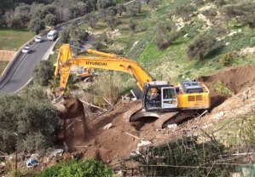
- بلدية الاحتلال توافق على مخطط جديد للقطار التهويدي في القدس: وافقت لجنة التخطيط والبناء المحلية في بلدية الاحتلال الإسرائيلي في القدس على مخطط مسار جديد للقطار الخفيف يربط بين شرق القدس وغربها، حيث سيمر من جبل المشارف، وقرية المالحة المهجرة، ووسط المدينة المحتلة، وأحياء غرب القدس مثل الطالبية والبقعة. وبحسب ما ورد، سيمر المسار الجديد قرب حي الشيخ جراح ومسـتوطنة (معلوت دفنا) المقابلة للحي، إضافة إلى قرية النبي صموئيل. وتقول بلدية الاحتـــلال إنّ المخطط جزء من "ثورة المواصلات في القدس"، التي من شأنها أن تخفف الازدحام المروري للمســتوطنين، وستكتمل أجزاؤه بحلول 2025 و2028. ولكن في الحقيقة؛ سيتسبب القطار بمصادرة المزيد من الأراضي في القدس المحتلة، وتعزيز الإجراءات الأمنية في محيط السكة، والتضييق المضاعف على المقدسيين كما حصل في بلدة شعفاط، منذ حوالي 9 سنوات.
- جرافات الاحتلال تواصل اقتلاع الأشجار في الأرض الحمراء بسلوان: تواصل سلطات الاحتلال الإسرائيلي أعمال التجريف والحفريات في أراضي حي واد الربابة ببلدة سلوان جنوبي المسجد الأقصى المُبارك. وذكرت مصادر مقدسية بأنّ آليات الاحتلال ومستوطنيه، ينفذون أعمال تجريف وعبث في أراضي واد الربابة بسلوان، صباح اليوم الأربعاء، وسبق أن أعلنت منظمة "إلعاد" الاستيطانية عبر صفحتها الرسمية بدء الحفريات التهويدية في أرض بركة الحمراء التي تم الاستيلاء عليها بالقوة قبل أسابيع.
- مستوطنو "إلعاد" يضعون بوابات إلكترونية على عين سلوان التاريخية ومخاوف من "مجزرة" تهجير إسرائيلية في القدس: ، فإنّ المستوطنين استبدلوا الأعمدة الحديدية على مدخل عين سلوان ببوابتين إلكترونيتين لاستخدامها كممر للسياح والمستوطنين من عين سلوان إلى الأنفاق. ومنعت قوات الاحتلال المواطنين ووفداً من الأوقاف الإسلامية من الوصول إلى المنطقة للاطلاع على أعمال التهويد فيها. وأوضح الباحث المقدسي فخري أبو ذياب أنّ الجمعيات الاستيطانية وضعت أبواباً حديدية وأقفالاً عليها وصادرتها رغم أنها وقف اسلامي مسجل ومع وجود يافطات تدل على ذلك. ونبه أبو ذياب إلى أنّ هذه العين التاريخية التي حفرها الكنعانيون العرب، وأوقفها الخليفة عثمان بن عفان، رضي الله عنه، ورممها واهتم بها صلاح الدين الأيوبي، وكل حكام وأمراء القدس، يهودها الاحتلال ويزور تاريخها، ويستغلها لتصبح ضمن رواياته المزورة عن المنطقة.
تحليلات وأخبار متفرقة:
- حملة "ارفع علمك" متواصلة في القدس بالرغم من اجراءات الاحتلال.
- الشيخ كمال الخطيب يدعو لحشد كل الطاقات للدفاع عن المسجد الأقصى المُبارك.
- رئيس الهيئة المقدسية لمناهضة التهويد ناصر الهدمي، يقول: إنّ الاحتلال الإسرائيلي يسعى لتغيير الواقع في المسجد الأقصى المُبارك، ويعمل على تطبيع عمليات اقتحام المسجد الأقصى المُبارك والطقوس التلمودية بشكل يومي.
- قوات الاحتلال تستهدف عائلتي عطون وجاد الله في صور باهر بالاعتقالات.
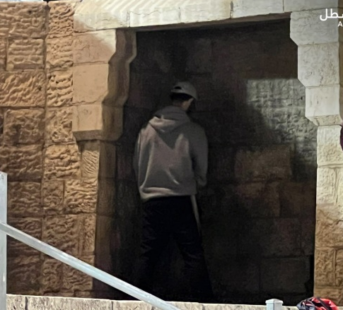
- الخميس 19/1/2023م؛ نفَّذ العشرات من المستوطنين طقوساً وممارسات استفزازية في ساحة باب العمود، وأفرغت المنطقة وهاجمت قوات الاحتلال المقدسيين المتواجدين في باب العمود واعتدت عليهم بالضرب واستهدفتهم بقنابل الغاز المسيل للدموع، تمهيداً لاقتحام المستوطنين. وتخلل الاقتحام الرقصات الاستفزازية، وشرب الخمور، بل والتبول في المكان.
دعوات وتحذيرات:
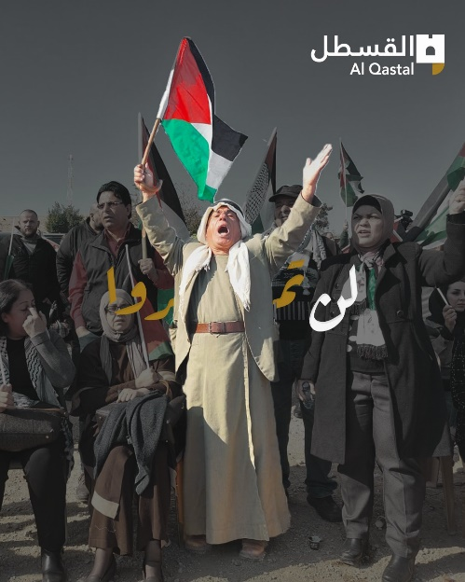
- الشيخ ناجح بكيرات: الاحتلال يحاول خلق هجرة داخلية لأهالي مدينة القدس: وأوضح الشيخ بكيرات، أنّ ذلك يتمثل في كمية قرارات الإبعاد التي تصدر يومياً ضد المقدسيين، ناهيك عن حملات الاعتقال بحق حراس المسجد الأقصى المُبارك، والتضييق عليهم. وتابع قائلاً: "الاحتلال يحاول خلق هجرة داخلية لأهالي مدينة القدس، سواء كانوا موظفين أو حراس أو مقدسيين"، مشدداً على أن حكومة الاحتلال تستهدف التضييق على دائرة الأوقاف، وتسعى لعرقلة الوصاية الهاشمية وإلغاءها. وذكر بكيرات أنّ هذه الخطوات من سلطات الاحتلال تأتي استجابةً لما نادت به الجماعات اليهودية المتطرفة منذ عام 2010، بإلغاء الدور الأردني في القدس المحتلة.
- المحامي بلال محفوظ: إنّ الاحتلال يحاول فرض واقع جديد في منطقة ساحة باب العامود من خلال مسيرات استفزازية للمستوطنين. وبين أن المتطرف بن غفير يريد تحقيق انتصارات وهمية من خلال منع السفير الأردني من دخوله المسجد الأقصى المُبارك، حيث دفعت شرطة الاحتلال السفير الأردني في باحاته بطريقة استفزازية. وأضاف محفوظ: "من الواضح أن حكومة الاحتلال الحالية تريد كسر انتصارات معركة سيف القدس".
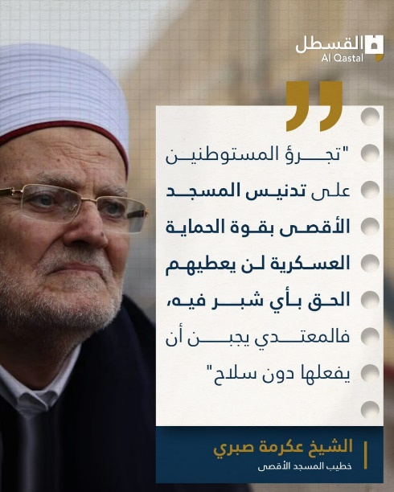
- دعوات شعبية للتوجه للخان الأحمر يوم الاثنين 23/1؛ للتصدي لاقتحام المستوطنين وأعضاء "الليكود": أطلق نشطاء فلسطينيون دعوات للتوجه يوم الاثنين المقبل إلى الخان الأحمر شرق القدس المحتلة، من أجل دعم ومساندة الأهالي ووقف مخطط تهجيرهم. ويحيط بالخان الأحمر عدد من المستوطنات، حيث يقع التجمع ضمن الأراضي التي تستهدفها سلطات الاحتلال لتنفيذ مشروعها الاحتلالي المسمى بـ(E1)، والذي يتضمن إقامة آلاف الوحدات الاستيطانية على مساحات واسعة من الأراضي الفلسطينية؛ بهدف ربط مستوطنة “معاليه أدوميم” مع مدينة القدس.
- الشيخ عكرمة صبري: دعا خطيب المسجد الأقصى المُبارك الشيخ عكرمة صبري، إلى الضغط بشكل حقيقي على الاحتلال الإسرائيلي، لوقف تمادي قوات الاحتلال والمستوطنين في المسجد الأقصى المُبارك. وشدد الشيخ صبري على أنّ التنديد والاستنكار لا يأتي بنتيجة، ولا بد من ضغط حقيقي على الاحتلال، مشيراً إلى أن سكوت العرب والمسلمين على ما يجري في المسجد الأقصى المُبارك غير جائز وغير مقبول. وأكد الشيخ صبري على أنّ الاحتلال يحاول أن يثبت وجوده بالمسجد الأقصى المُبارك سواءً خلال مناسبة أو غير مناسبة"، منوهاً إلى أن "الاحتلال يجسّ النبض باعتداءاته، ويتمادى طالما أن ردة الفعل غير قوية، وتابع صبري قائلاً: "الحكومة الصهيونية تتحمل المسئولية الكاملة على تداعيات ما يجرى بالمسجد الأقصى المُبارك".
- الباحث المقدسي جمال عمرو يدعو لتكثيف الحشد والرباط في المسجد الأقصى المُبارك، لإفشال مخططات الاحتلال وصد اقتحامات المستوطنين المقررة مع بداية "شهر شباط العبري". ...

انتهى...

